Interfaces Xamarin
Xamarin.Forms usa los controles nativos de cada plataforma de destino. Esto significa que las aplicaciones pueden usar bibliotecas de clases portátiles o proyectos compartidos para alojar este código compartido y luego crear aplicaciones específicas de la plataforma que consumirán el código compartido.
Hay cuatro grupos de control principales utilizados para crear la interfaz de usuario de una aplicación Xamarin.Forms:
- Páginas
- Diseños
- Puntos de vista
- Células
Esta sección sirve como una referencia que muestra muchos de los controles de UI disponibles para usar con Xamarin.Forms, y está acompañada por el ejemplo de FormsGallery , que muestra un uso básico de cada control. Cada descripción también se vincula a la documentación de la API.

Xamarin.Forms Pages
Las páginas de Xamarin.Forms representan pantallas de aplicaciones móviles multiplataforma.
Páginas
La clase de Page es un elemento visual que ocupa la mayor parte o la totalidad de la pantalla y contiene un único elemento secundario. Una Xamarin.Forms.Page representa un Controlador de Vista en iOS o una Página en Windows Phone. En Android, cada página ocupa la pantalla como una actividad, pero las páginas de Xamarin.Forms no son actividades.
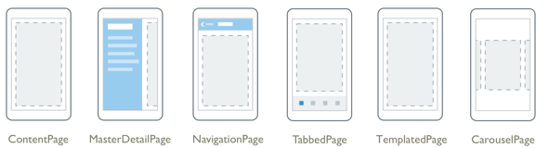

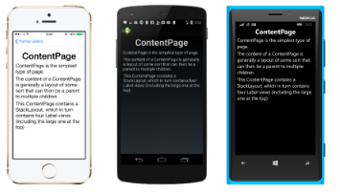
Página de contenido
Una página de contenido muestra una sola vista, a menudo un contenedor como StackLayout o ScrollView.

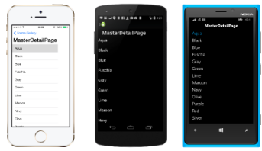
MasterDetailPage
Una página que maneja dos paneles de información.

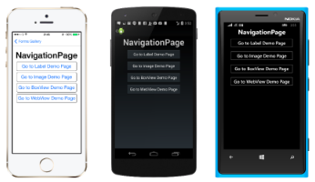
NavigationPage
Una página que gestiona la navegación y la experiencia del usuario de una pila de otras páginas.

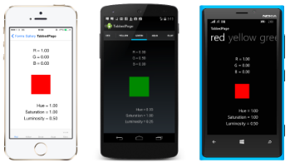
TabbedPage
Una página que permite la navegación entre páginas secundarias, usando pestañas.

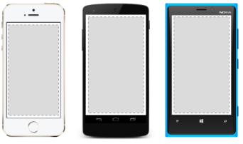
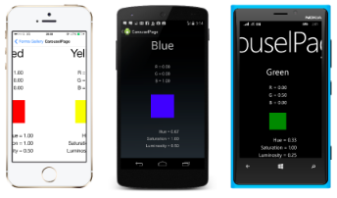
Página templada
Una página que muestra contenido de pantalla completa con una plantilla de control y la clase base para ContentPage .
CarouselPage
Una página que permite deslizar los gestos entre las subpáginas, como una galería.

Xamarin.Forms Layouts

Vistas de Xamarin.Forms

Xamarin.Forms Cells

